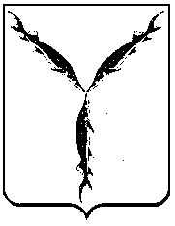

САРАТОВСКАЯ ГОРОДСКАЯ ДУМА

РЕШЕНИЕ

18.02.2022 № 11-136

г. Саратов

О делегировании депутатов Саратовской городской Думы в состав комиссии по рациональному использованию объектов нежилого фонда г. Саратова

Саратовская городская Дума

РЕШИЛА:

1. Делегировать в состав комиссии по рациональному использованию объектов нежилого фонда г. Саратова депутатов Саратовской городской Думы:
1.1. Злобнову Елену Викторовну;
1.2. Маслова Александра Викторовича.
2. Администрации муниципального образования «Город Саратов» привести правовые акты в соответствие с настоящим решением.
3. Настоящее решение вступает в силу со дня его принятия.

Председатель
Саратовской городской Думы Д.Г. Кудинов

